**Hettich Gruppe: 1,3 Milliarden Euro Umsatz im Jahr 2023**

**Die Hettich Unternehmensgruppe, weltweit einer der führenden Hersteller von Möbelbeschlägen mit Hauptsitz in Kirchlengern, zieht Bilanz für das anspruchsvolle Jahr 2023 und startet mit einem bedeutenden Meilenstein in ihrer Geschichte ins Jahr 2024: dem Zusammenschluss mit der FGV Gruppe.**

Das vergangene Jahr war für die Möbelindustrie wirtschaftlich herausfordernd, geprägt von explodierenden Baukosten, hohen Zinsen, Inflation und einer allgemeinen Investitionsverunsicherung in vielen Ländern der Welt. Die angespannte wirtschaftliche Lage der deutschen Möbelindustrie spürte auch die Hettich Gruppe, sodass der Umsatz um 14 Prozent im Vergleich zum Vorjahr auf 1,3 Milliarden Euro sank. Der Auslandsanteil lag bei 75 Prozent. Rund um den Globus waren 2023 rund 7.700 Kolleginnen und Kollegen bei Hettich tätig, davon 3.600 in Deutschland.

**Investitionen in die Zukunft**

„Gerade in schwierigen Zeiten ist es für uns von großer Bedeutung, nach vorne zu blicken und auch im Sinne kommender Generationen zu handeln“, betont Jana Schönfeld, Geschäftsführerin der Hettich Gruppe. Im Jahr 2023 setzte die Hettich Gruppe wichtige Zukunftsprojekte, Prozessoptimierungen und Weiterentwicklungen fort. Rund 170 Millionen Euro an Investitionen flossen in neue Produkte, Infrastrukturprojekte, Gebäude, Anlagen, Digitalisierung und Nachhaltigkeit sowie in Kapazitätserweiterungen. Beispiele hierfür sind die Erweiterung der Produktionsflächen in Kirchlengern und Frankenberg (Eder) sowie Investitionen in die Wachstumsmärkte in Asien, wie Vadodara in Indien und Zhuhai in China.

**Innovationen: Hettichs revolutionäres Beschlagsystem „FurnSpin“**

2023 präsentierte die Hettich Gruppe auf der Leitmesse der Interzum in Köln innovative Lösungen unter der Kampagne "It's all in Hettich" – darunter das revolutionäre Beschlagsystem FurnSpin für das Hochwertsegment. Sascha Groß, Geschäftsführer der Hettich Gruppe, freut sich über diese Neuheit, die nicht nur neue Maßstäbe im Möbeldesign setzt, sondern auch die Innovationskraft von Hettich unterstreicht: „Ob raumhohe Möbel oder kleine Vitrinen-Elemente – mit FurnSpin wird alles drehbar. Dabei bleibt der Beschlag nahezu im Verborgenen und bietet alle bekannten Komfortfunktionen wie etwa Einzugsdämpfung oder Push to open für griffloses Möbeldesign. FurnSpin ist ein Beschlag mit dem Potenzial, die Möbelwelt zu verändern. Gemeinsam mit 285 Kolleg*innen aus aller Welt gestalteten wir vor Ort unseren Messeauftritt, während zahlreiche weitere Kolleginnen und Kollegen an verschiedenen Standorten diesen Einsatz unterstützten.“ Dies verdeutlicht eindrucksvoll, wie sich die Marke Hettich kontinuierlich weiterentwickelt.

**Zusammenschluss mit FGV: Kräfte bündeln für gemeinsame Zukunft**

Ein bedeutender Schritt in der Unternehmenshistorie war der Zusammenschluss der Hettich Gruppe und der FGV Gruppe im Januar 2024. „Mit starken Wurzeln aus derselben Industrie gestalten wir gemeinsam unsere Zukunft“, betont Schönfeld, „Hettich und FGV sind zwei Familienunternehmen mit insgesamt mehr als 200 Jahren Erfahrung. Und zusammen sind wir heute rund 8.600 Kolleginnen und Kollegen in aller Welt, die jeden Tag mit ihrer ganzen Kraft, ihrer Leidenschaft und ihren Ideen das Beste für unsere Kunden bewirken.“ Beide Unternehmen werden einander mit ihren Stärken ergänzen, um ihren Kunden noch bessere Mehrwertlösungen anzubieten und gemeinsam bestehende Geschäftsaktivitäten und Prozesse kontinuierlich weiterzuentwickeln.

**Ausblick 2024**

Auch wenn die Erholung in der Möbelbranche auf sich warten lässt, bleibt die Unternehmensgruppe zuversichtlich. „Unser großes Hettich- & FGV-Team, dem wir aufrichtig danken und hohe Wertschätzung entgegenbringen, bildet gemeinsam mit unseren treuen Kunden, verlässlichen Lieferanten und Partnern ein starkes Netzwerk, auf das wir uns stets verlassen können“, betont Groß. Die Hettich Gruppe bleibt entschlossen, aktiv die Zukunft zu gestalten und innovative Lösungen für die Möbelbranche zu entwickeln, während sie weltweite Wachstumspotenziale nutzt.

Folgendes Bildmaterial steht auf **www.hettich.com, Menü: Presse** zum Download bereit.

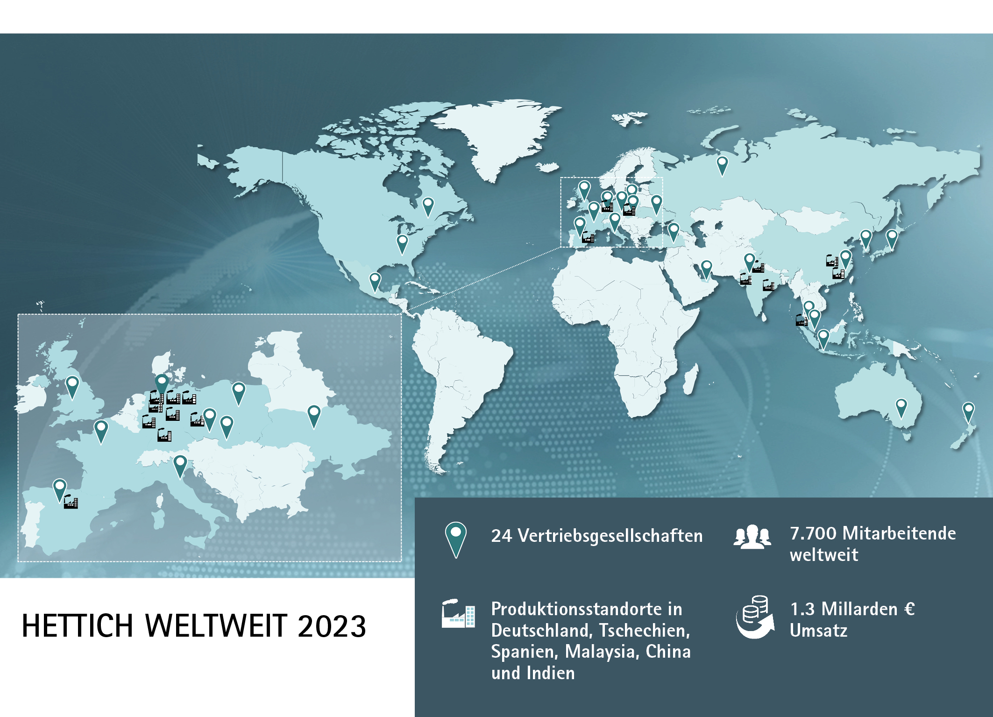

062024_a

Die Hettich Gruppe zieht Bilanz für das Jahr 2023.

Foto: Hettich

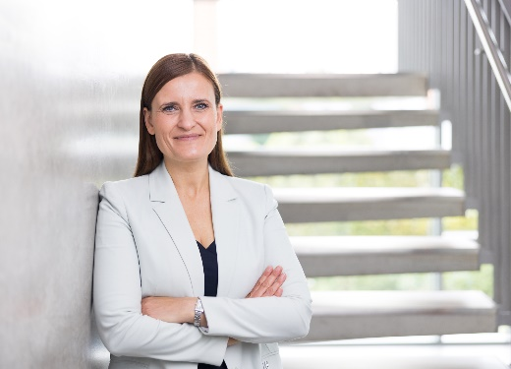

062024_b

Jana Schönfeld, Geschäftsführerin der Hettich Gruppe

Foto: Hettich

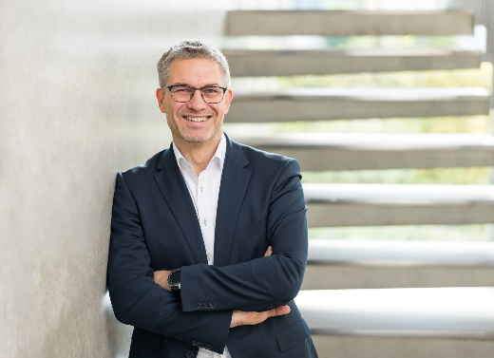

062024_c

Sascha Groß, Geschäftsführer der Hettich Gruppe

Foto: Hettich

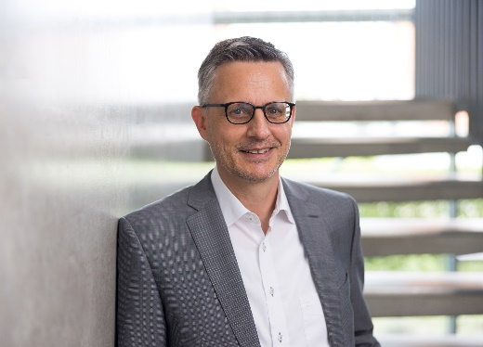

062024_d

Dr. Andreas Hettich, Beiratsvorsitzender der Hettich Gruppe

Foto: Hettich

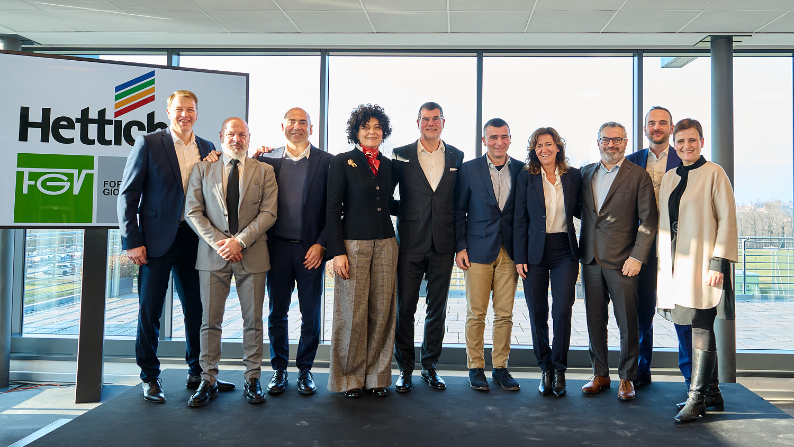

062024_e

Gemeinsam bei der Übergabezeremonie in Veduggio, dem Hauptstandort der Formenti e Giovenzana Gruppe: Vertreterinnen und Vertreter des FGV- und Hettich-Management-Teams. Foto: Hettich



062024_f

„The joy of FurnSpin“ sorgt bei den Nutzern für ein emotionales, magisches Möbelerlebnis, das sich nachhaltig einprägt.

Foto: Hettich

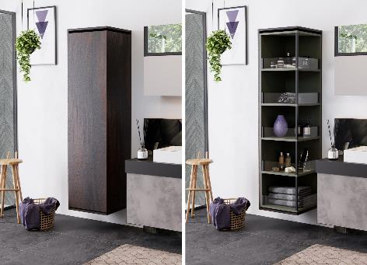

062024_g

Der spannende Wechsel zwischen „geschlossen“ und „offen“ wird dank FurnSpin effektvoll in Szene gesetzt. Foto: Hettich

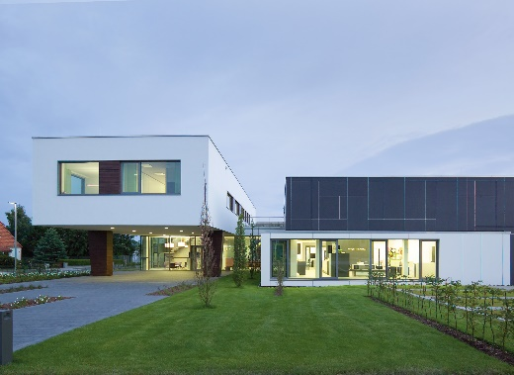

062024_h

Hettich Forum am Hauptsitz in Kirchlengern in Deutschland

Foto: Hettich



062024_i

Hettich Forum am Hauptsitz in Kirchlengern in Deutschland

Foto: Hettich

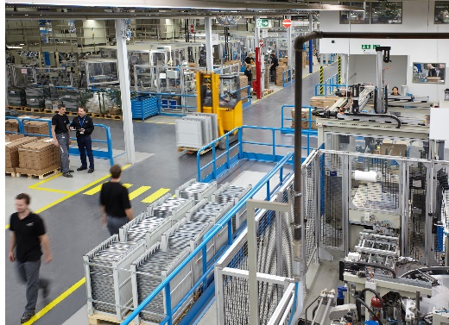

062024_j

Einblick in die Hettich Produktion

Foto: Hettich

Über Hettich

Hettich wurde 1888 gegründet und gehört heute zu den weltweit größten und erfolgreichsten Herstellern von Möbelbeschlägen. Stammsitz des Familienunternehmens ist Kirchlengern im Möbelcluster Ostwestfalen. Rund 8.600 Kolleginnen und Kollegen arbeiten gemeinsam daran, unsere zukunftsfähigen Lösungen in über 100 Länder zu liefern. Die Marke Hettich steht mit ihrem Unternehmensversprechen „It's all in Hettich“ für ein umfassendes Leistungsportfolio, das sich weltweit konsequent an den Bedürfnissen der Kunden orientiert. Nachhaltiges Handeln unter sozialen, gesellschaftlichen und ökologischen Aspekten hat dabei traditionell schon immer höchste Priorität. www.hettich.com